[**Почта. Маршак Самуил Яковлевич**](http://www.liveinternet.ru/journal_proc.php?action=redirect&url=http://audioskazki.net/archives/3758)

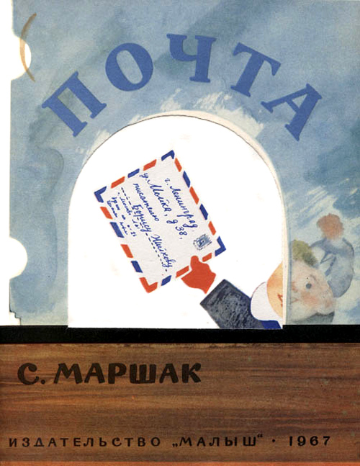

*Борису Житкову*

— 1 —

Кто стучится в дверь ко мне  
С толстой сумкой на ремне,  
С цифрой 5 на медной бляшке,  
В синей форменной фуражке?  
Это он,  
Это он,  
Ленинградский почтальон.

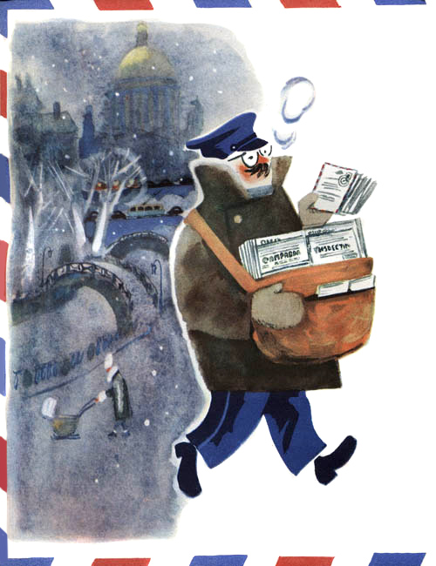

У него  
Сегодня много  
Писем  
В сумке на боку —  
Из Ташкента,  
Таганрога,  
Из Тамбова  
И Баку.

В семь часов он начал дело,  
В десять сумка похудела,  
А к двенадцати часам  
Все разнес по адресам.

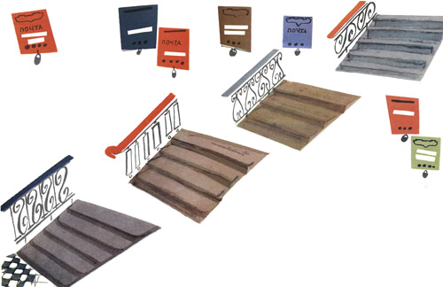

— 2 —

— Заказное из Ростова  
Для товарища Житкова!

— Заказное для Житкова?  
Извините, нет такого!

— Где же этот гражданин?  
— Улетел вчера в Берлин.

— 3 —

Житков за границу  
По воздуху мчится —  
Земля зеленеет внизу.  
А вслед за Житковым  
В вагоне почтовом  
Письмо заказное везут.

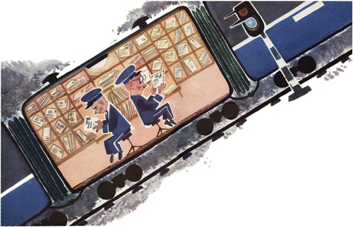

Пакеты по полкам  
Разложены с толком,  
В дороге разборка идет,  
И два почтальона  
На лавках вагона  
Качаются ночь напролет.

Открытка —  
В Дубровку,  
Посылка —  
В Покровку,  
Газета —  
На станцию Клин.  
Письмо —  
В Бологое.  
А вот заказное  
Пойдет за границу — в Берлин.

— 4 —

Идет берлинский почтальон,  
Последней почтой нагружен.  
Одет таким он франтом:  
Фуражка с красным кантом.

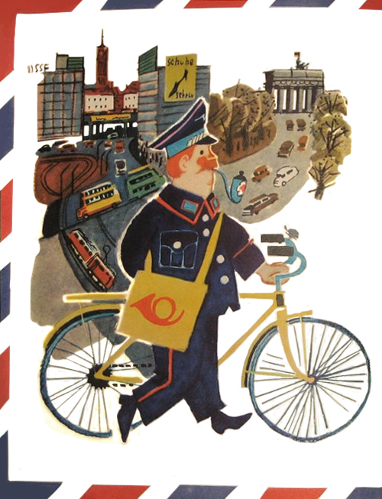

На темно-синем пиджаке  
Лазурные петлицы.  
Идет и держит он в руке  
Письмо из-за границы.

Кругом прохожие спешат.  
Машины шинами шуршат,  
Одна другой быстрее,  
По Липовой аллее.

Подводит к двери почтальон,  
Швейцару старому поклон.  
— Письмо для герр Житкова  
Из номера шестого!

— Вчера в одиннадцать часов  
Уехал в Англию Житков!

— 5 —

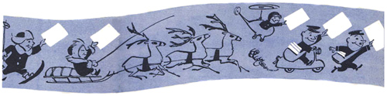

Письмо  
Само  
Никуда не пойдет,  
Но в ящик его опусти —  
Оно пробежит,  
Пролетит,  
Проплывет  
Тысячи верст пути.

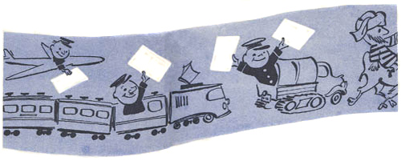

Нетрудно письму  
Увидеть свет:  
Ему  
Не нужен билет.

На медные деньги  
Объедет мир  
Заклеенный  
Пассажир.

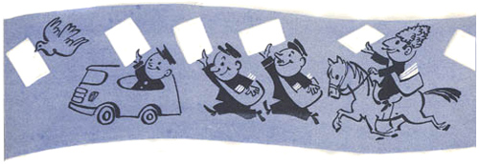

В дороге  
Оно  
Не пьет и не ест  
И только одно  
Говорит:

— Срочное.  
Англия.  
Лондон.  
Вест,  
14, Бобкин-стрит.

— 6 —

Бежит, подбрасывая груз,  
За автоб**у**сом автоб**у**с.  
Качаются на крыше  
Плакаты и афиши.

Кондуктор с лесенки кричит:  
— Конец маршрута! Бобкин-стрит!

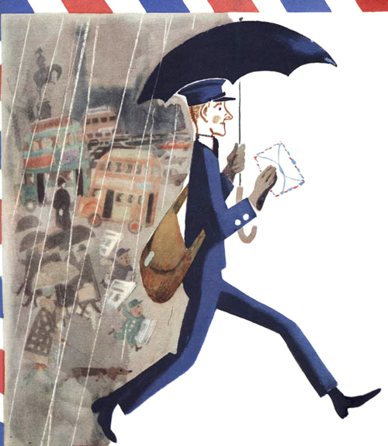

По Бобкин-стрит, по Бобкин-стрит  
Шагает быстро мистер Смит  
В почтовой синей кепке,  
А сам он вроде щепки.

Идет в четырнадцатый дом,  
Стучит висячим молотком  
И говорит сурово:  
— Для мистера Житкова.

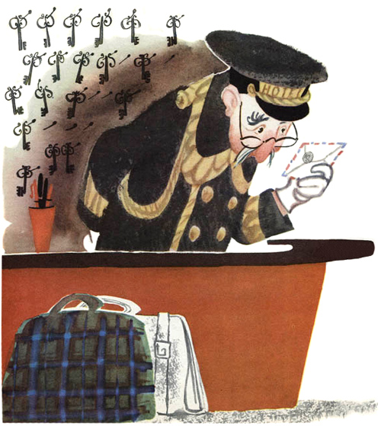

Швейцар глядит из-под очков  
На имя и фамилию  
И говорит: — Борис Житков  
Отправился в Бразилию!

— 7 —

Пароход  
Отойдет  
Через две минуты.  
Чемоданами народ  
Занял все каюты.

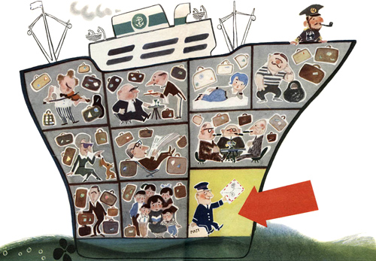

Но в одну из кают  
Чемоданов не несут.  
Там поедет вот что:  
Почтальон и почта.

— 8 —

Под пальмами Бразилии,  
От зноя утомлен,  
Шагает дон Базилио,  
Бразильский почтальон.

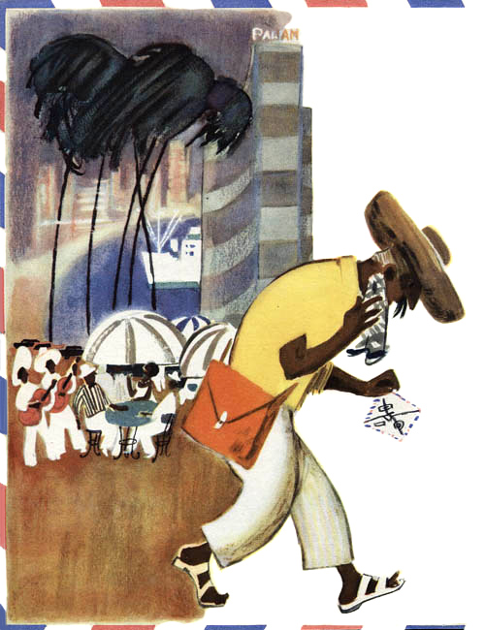

В руке он держит странное,  
Измятое письмо.  
На марке — иностранное  
Почтовое клеймо.

И надпись над фамилией  
О том, что адресат  
Уехал из Бразилии  
Обратно в Ленинград.

— 9 —

Кто стучится в дверь ко мне  
С толстой сумкой на ремне,  
С цифрой 5 на медной бляшке,  
В синей форменной фуражке?  
Это он,  
Это он,  
Ленинградский почтальон.



Он протягивает снова  
Заказное для Житкова.  
— Для Житкова?  
Эй, Борис,  
Получи и распишись!

— 10 —

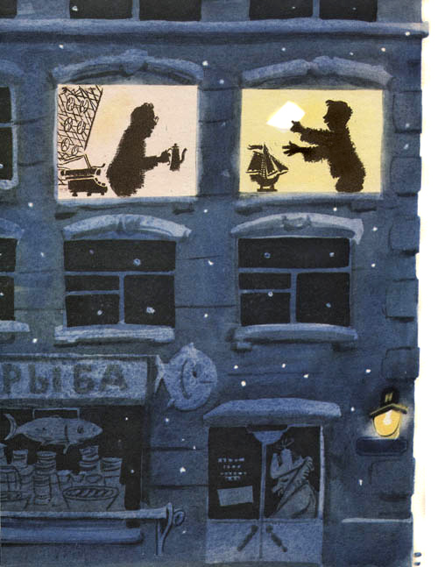

Мой сосед вскочил с постели:  
— Вот так чудо в самом деле!  
Погляди, письмо за мной  
Облетело шар земной.

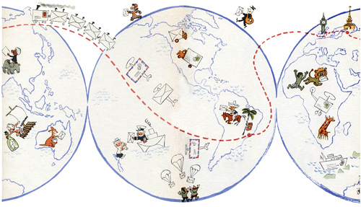

Мчалось по морю вдогонку,  
Понеслось на Амазонку.  
Вслед за мной его везли  
Поезда и корабли.

По морям и горным склонам  
Добрело оно ко мне.

Честь и слава почтальонам,  
Утомленным, запыленным.

Слава честным почтальонам  
С толстой сумкой на ремне!

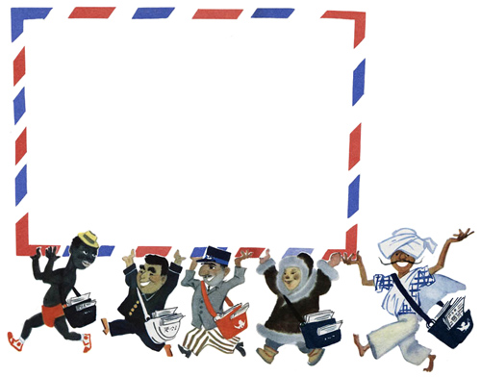

КОНЕЦ





